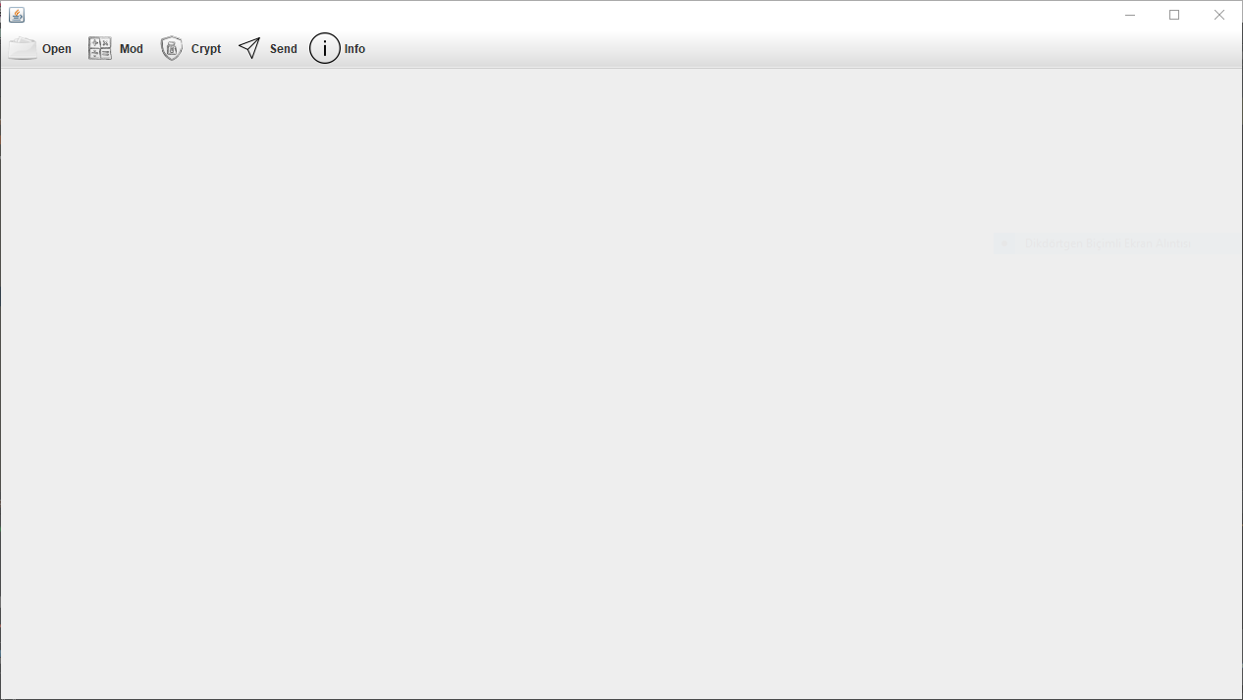

Programı çalıştırdığımızda bizi yukarıda ki gibi bir ekran karşılıyor. Üst barda Open, Mod, Crypt, Send ve İnfo bölümleri yer almakta menüye biraz daha yakından bakalım. Programı kullanabilmek için Open ara yüzünden saklanacak ortam ve data seçilmeli ardından kaçıncı modüle tabanında şifreleneceği mod sekmesinden belirlenmeli. Crypt sekmesinden de şifreleme ve deşifreleme gerçeklenir.

**OPEN**

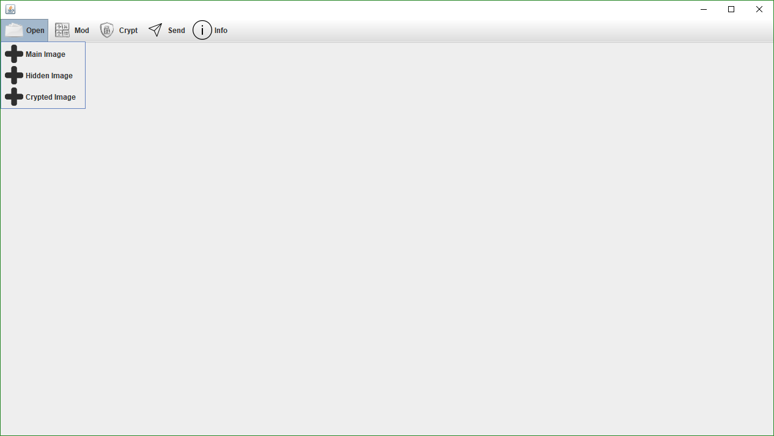

Programa resimleri eklemek için Open sekmesini kullanılıyoruz.

* **Main Image:** Saklanılacak ortamı seçiyoruz.
* **Hidden Image:** Saklanılacak resmi seçiyoruz.
* **Crypted Image:** Programa harici olarak hali hazırda şifrelenmiş resmi eklemek için seçiyoruz.

**MOD**

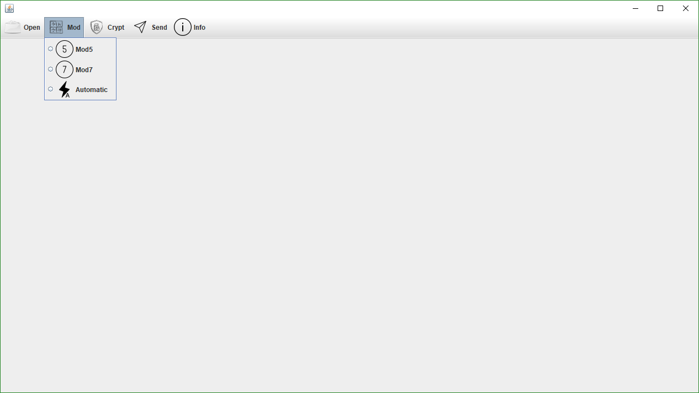

Şifrelemenin hangi mod tabanında yapılacağı bu sekmeden seçilir. Eğer herhangi biri seçilmez ise varsayılan değer automatic tir.

* **Mod5:** Modüla 5 tabanında şifrelemeyi gerçekleştirir.8 de 1
* **Mod7:** Modüla 7 tabanında şifrelemeyi gerçekleştirir.12 de 1
* **Automatic:** Saklanılacak data ve ortam çözünürlükleri arasında ki orana bakarak hangi modta şifreleme yapacağına kendisi karar verir. Eğer yapabiliyorsa mod7 tabanında şifreler. Resimlerin oranları buna izin vermiyorsa mod5 tabanında şifreler. Bunu da yapamaz ise hata döndürür.

**CRYPT**

.

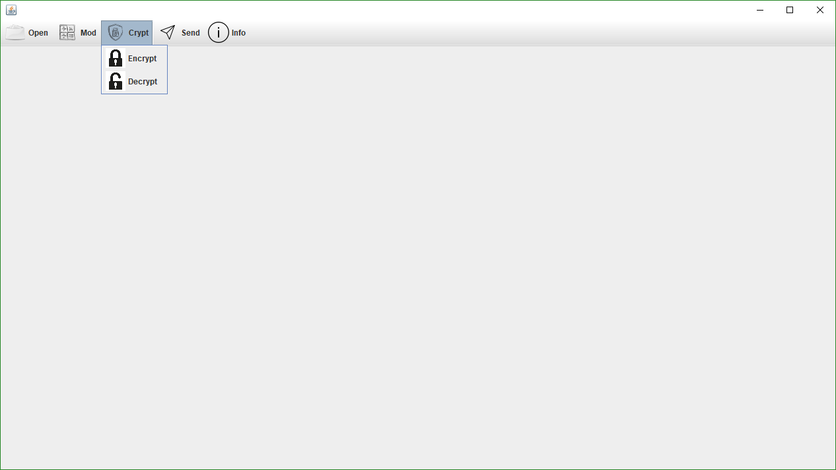

* **Encrypt:** Saklama ortamı ve saklanacak veri seçildikten sonra şifrelemeyi gerçekleştirmek için kullanılır.
* **Decrypt:** Şifrelenmiş veriyi deşifrelemek için kullanılır.

**SEND**

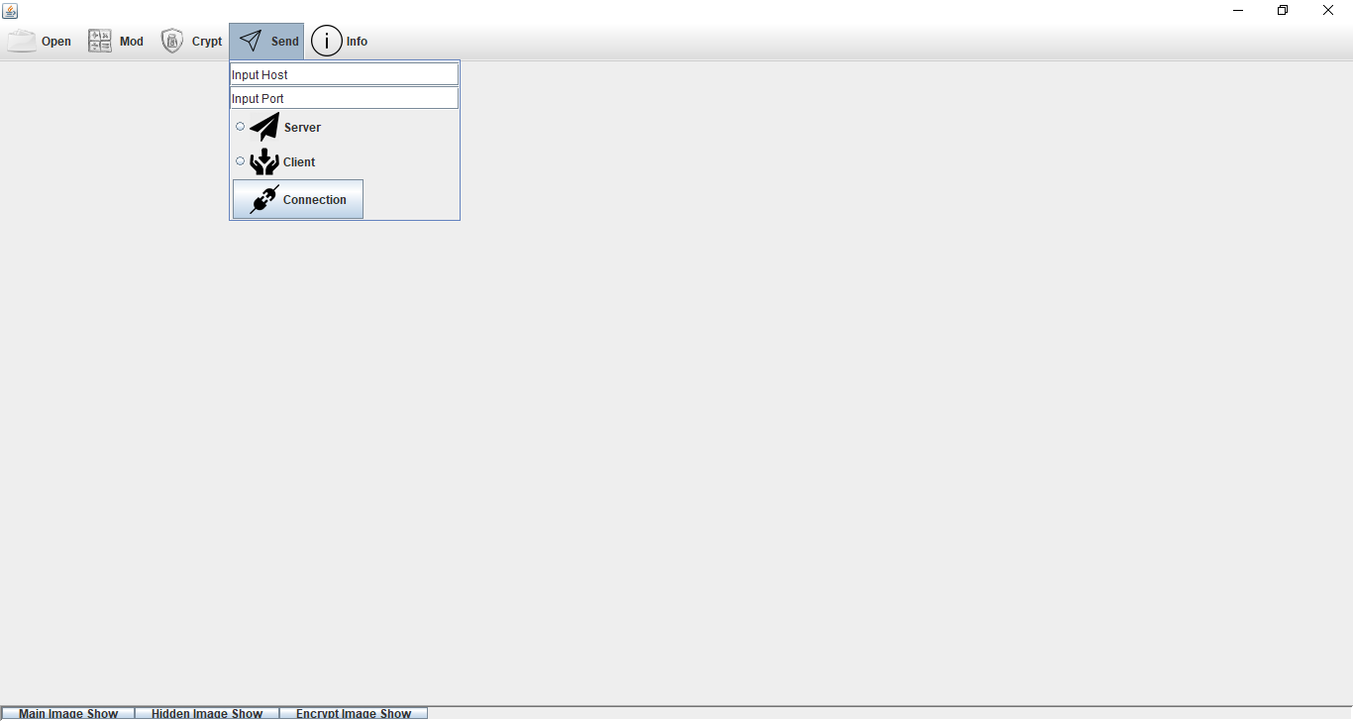

Şifrelenmiş resmi karşı bilgisayara göndermek için send sekmesini kullanıyoruz. Şifrelemeyi yapacak ve resmi gönderecek olan kişi server’ı seçer gerekli port numarasını girer. Ardından resmi alacak ve deşifreleme yapacak kişi client tarafını seçer göndericinin IP ve port numarasını girdikten sonra connection butonuna basıldığında resim transferi gerçekleşir.

**INFO**

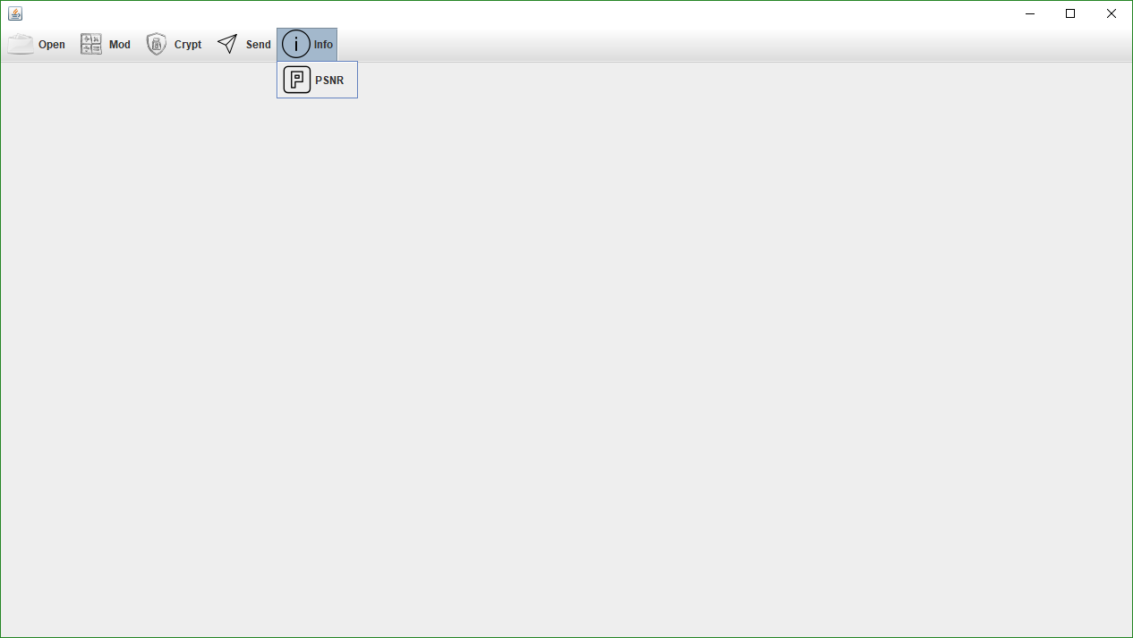

Resimin PSNR değerini öğrenmek için bu sekme kullanılır.

1)Örnek olarak bir şifreleme ve deşifreleme yapalım. Önce saklama ortamı ve saklanacak resmi seçelim.

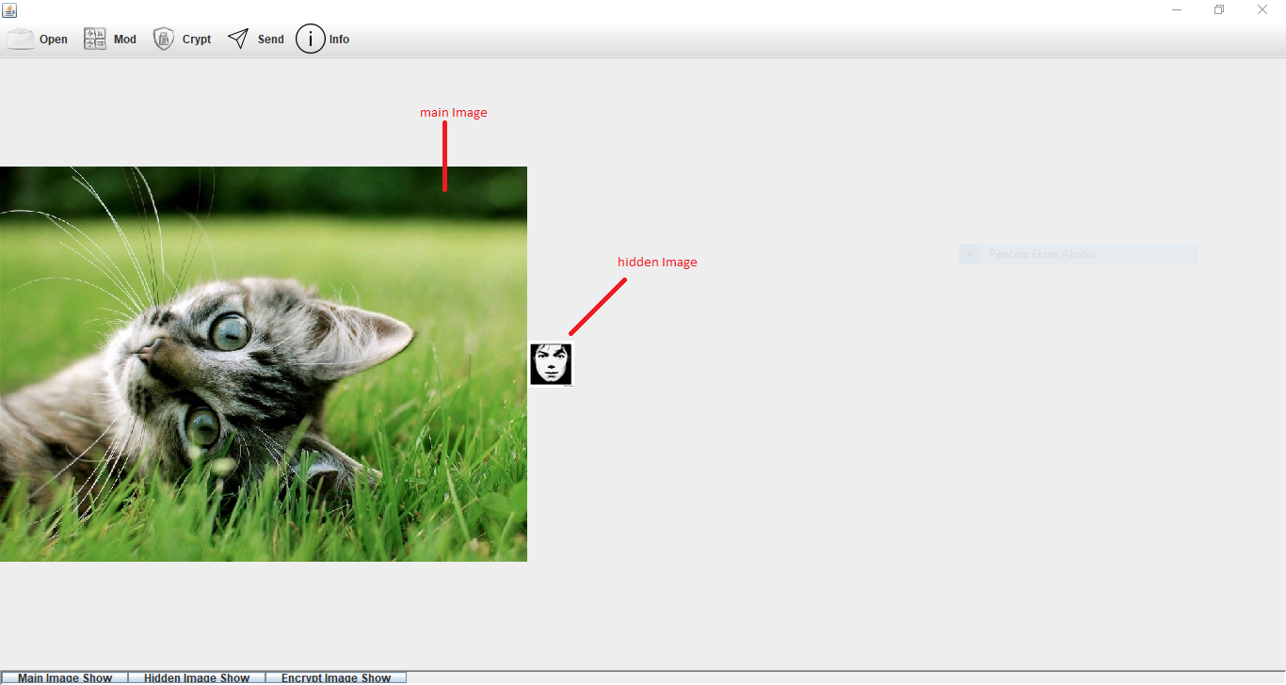

2) Şifrelemek için Mod5 tabanını seçelim

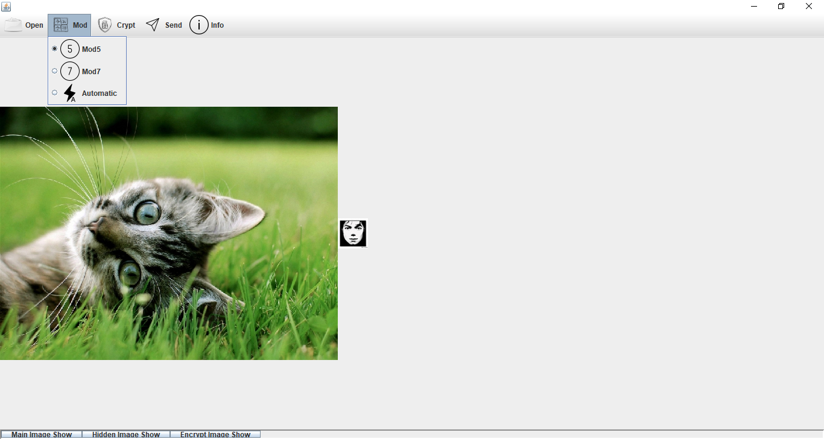

3)Şifreleyelim

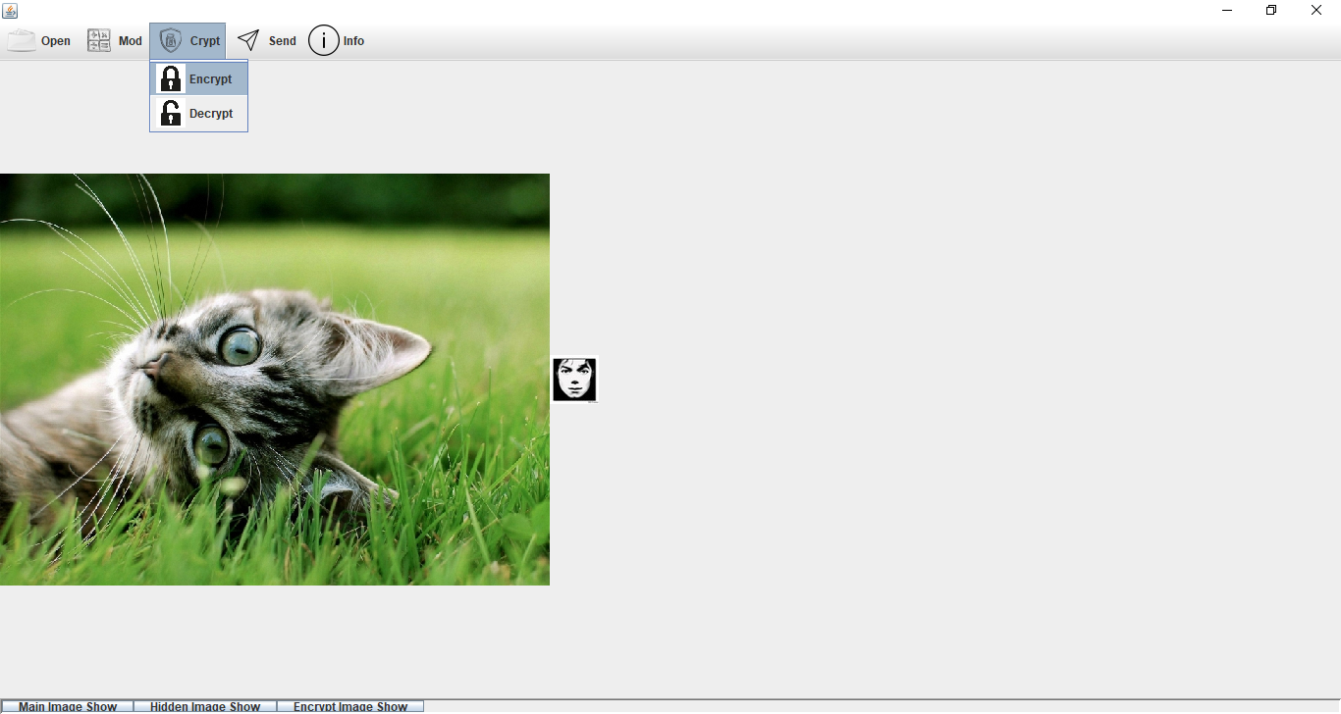

4)Görüldüğü gibi şifrelenmiş resim sağ tarafta belirdi.

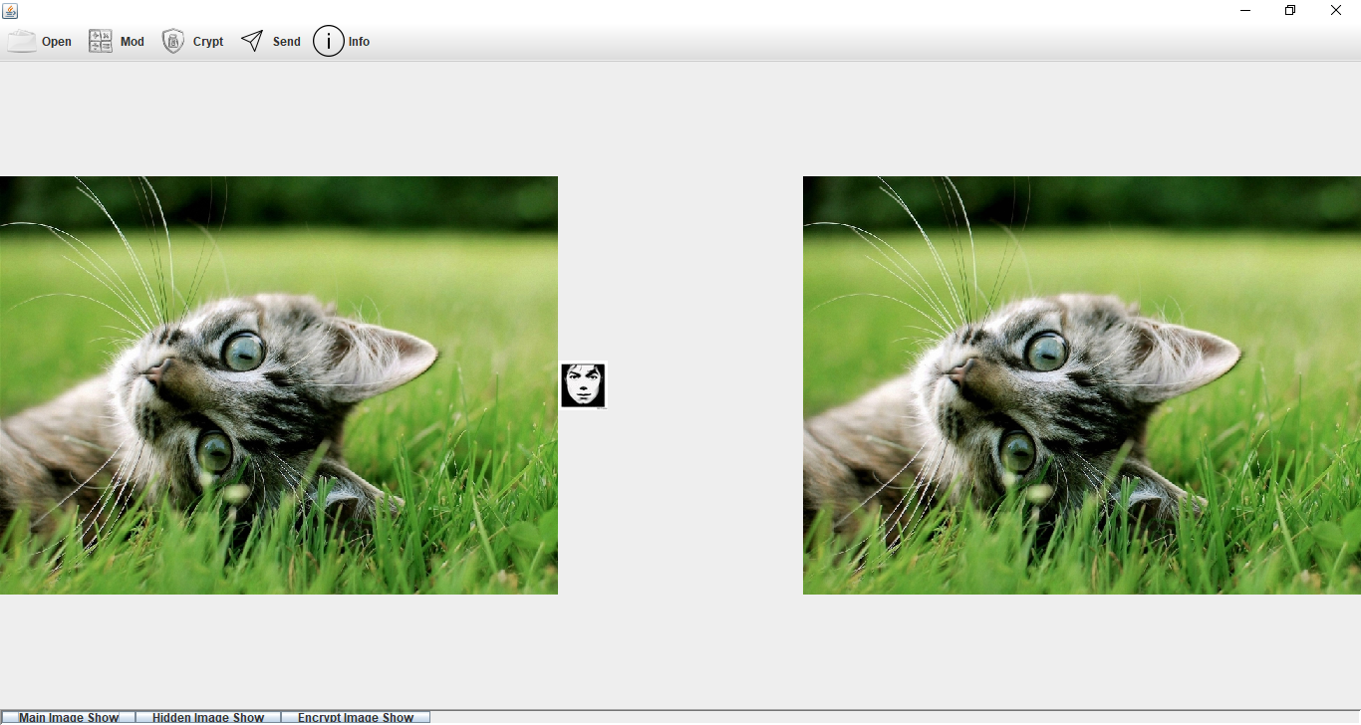

5)Deşifreleyelim

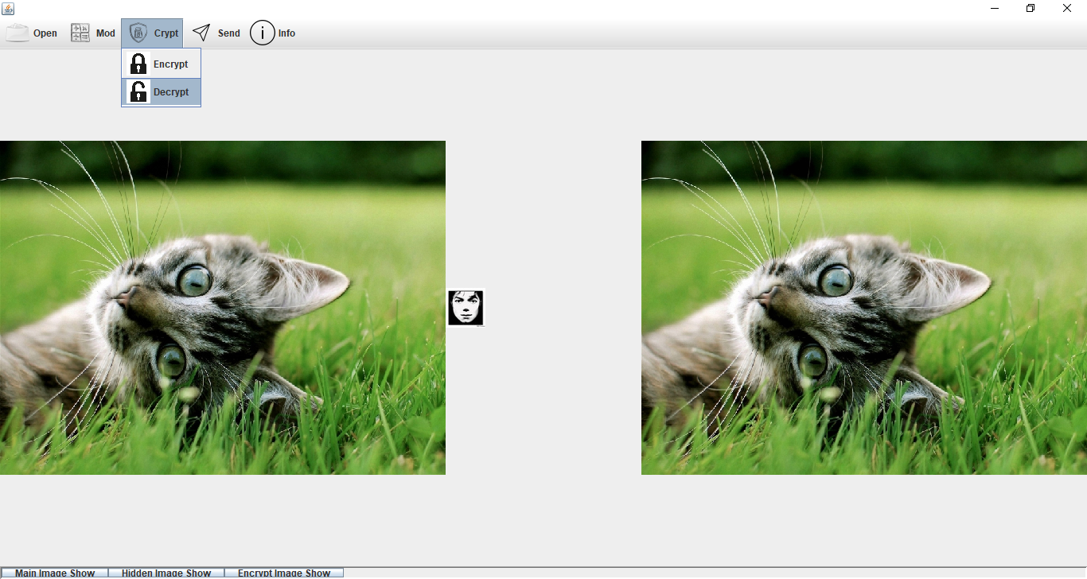

6)Sakladığımız resmi deşifreleyerek elde ettik.

